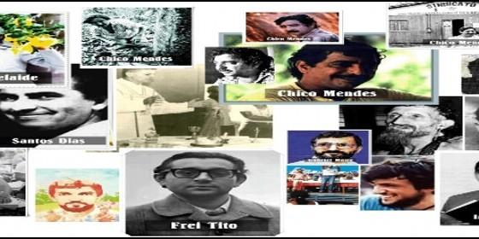
Mártires de la "Caminhada"

Listos para recordar a quienes dieron la Vida por el Reino

La Romería de los Mártires de la "Caminhada", este fin de semana

Ocurre cada cinco años, en memoria de los profetas de América Latina
Luis Miguel Modino, 14 de julio de 2016 a las 23:10
Van a ser recordados aquellos que con su vida y su palabra mostraron que hacer realidad el Reino desde la profecía debe ser una prioridad
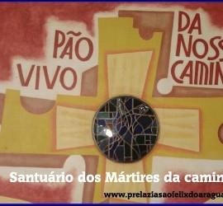
(Luis Miguel Modino).- Cada cinco años, en una pequeña ciudad del interior del estado de Mato Grosso, tiene lugar uno de los momentos más esperados por la Iglesia de Base brasileña. Es la Romería de los Mártires de la "Caminhada". Esta es la tierra en que ha vivido Pedro Casaldáliga, uno de aquellos a los que José Comblin llamaba Santos Padres de América Latina, uno de los que siguiendo los pasos de Medellín quisieron hacer realidad esa nueva forma de ser Iglesia nacida del Vaticano II, una Iglesia pobre y para los pobres, profética, samaritana.
Quien apostó por esta forma de concretizar el Evangelio en América Latina pagó las consecuencias, muchos con el martirio, otros con la persecución abierta. Fueron muchas las vidas entregadas por el Reino, por lo que hacer memoria de estos mártires es un deber para quien vive su fe como discípulo de Jesús de Nazaret. Por eso este fin de semana, 16 y 17 de julio, va a celebrarse una nueva Romería, en la que teniendo como lema "Profetas del Reino" van a ser recordados aquellos que con su vida y su palabra mostraron que hacer realidad el Reino desde la profecía debe ser una prioridad en la vida de quien se dice cristiano.
El encuentro tiene lugar en torno al Santuario de los Mártires de la "Caminhada", construido en el entorno del lugar donde el 11 de octubre de 1976, en plena Dictadura Militar, un policía disparó mortalmente contra el jesuita João Bosco Burnier, que en compañía de Pedro Casaldáliga había acudido a la comisaría local para defender a dos mujeres presas que estaban siendo torturadas.
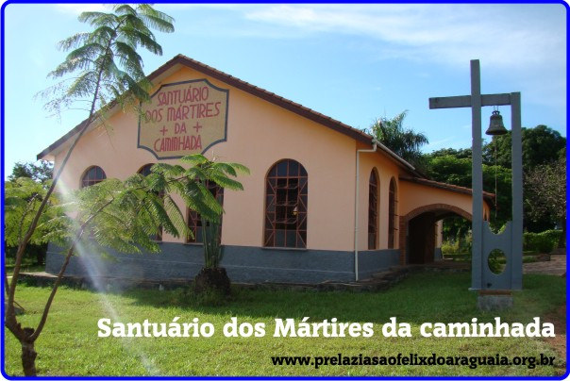
Entrar en el Santuario es hacerlo en un lugar donde multitud de fotos ponen cara a quienes han regado con su sangre el suelo latinoamericano. Ellacuría y sus compañeros mártires de la UCA, los obispos Óscar Romero y Angelelli, la religiosa norteamericana Dorothy Stang y Chico Mendes, asesinados por defender la Amazonía brasileña, Ezequiel Ramin, Padre Josimo Tavares y Margarida Alves, mártires de la Reforma Agraria en Brasil, Carlos Múgica, Vicente Cañas, son sólo ejemplos de los miles y miles que no dudaron en dar la Vida por el Reino.
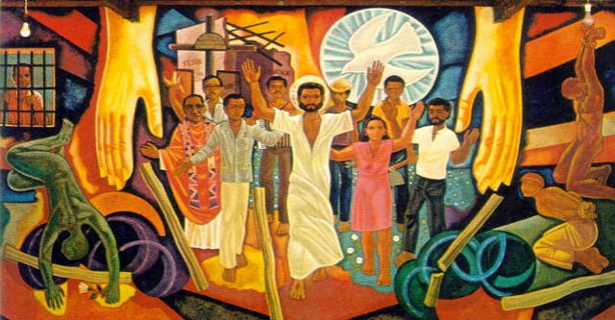
Se espera la llegada de miles de personas procedentes de todos los rincones de Brasil, que no dudan en recorrer miles de kilómetros en autobús para hacerse presentes en este momento singular. Pero si todos son esperados, la mejor presencia es la del propioPedro Casaldáliga, que como han confirmado los organizadores, a pesar de sus limitaciones físicas, y si no ocurre ningún contratiempo de última hora, estará una vez más presente en la Romería, convirtiéndose así en un estímulo para quienes hoy continúan creyendo que vale la pena ser profetas y dar la vida para hacer realidad un mundo mejor para todos.
El viernes y el sábado será momento para acoger a quien está llegando y realizar algunas celebraciones y debates que ayuden a los presentes a entrar en el clima de la Romería, que será abierta oficialmente en la noche del sábado con la "Caminhada Martirial", para después disfrutar de un show y esperar la celebración eucarística que tendrá lugar el domingo por la mañana en la explanada del Santuario, en la que se hará memoria de todos los Mártires de la Caminhada.
Oración de los Mártires de la Caminhada
Dios de la Vida y del Amor, Trinidad Santa:
En hermandad con los mártires da la caminhada
De Nuestra América,
Os alabamos y agradecemos
Por la fuerza que derramaste en nuestros corazones
Para derramar la vida y la muerte
Por la Vida, en el Amor.
Como Jesús, fueron fieles hasta el fin
Y dieron la prueba mayor.
Por Él y con Él,
Vencieron el pecado, la esclavitud y la muerte
Y viven gloriosos, siendo pascua en la pascua.
Derramad también en nosotros vuestro Espíritu
De unión, de fortaleza y de alegría,
Para que demos totalmente nuestras vidas
Por la causa de vuestro Reino.
Por esos muchos hermanos y hermanas,
Testigos pascuales.
Por María, la madre del testigo Fiel.
Y por el mismo Jesucristo, el Crucificado-Resucitado,
Primogénito vencedor de la muerte.
¡Amén, Azé, Awere, Aleluya!
- Pedro Casaldáliga

